PHÒNG GIÁO DỤC VÀ ĐÀO TẠO QUẬN LONG BIÊN
TRƯỜNG MẦM NON PHÚC ĐỒNG

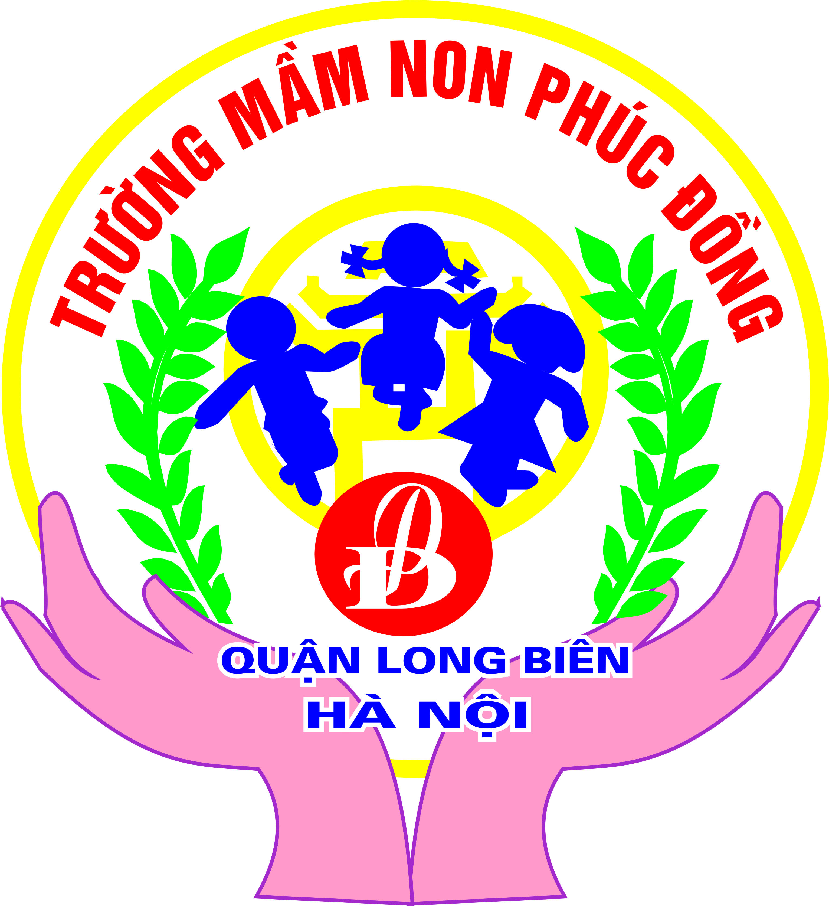

GIÁO ÁN
Làm quen chữ cái

Đề tài : Tô nét cong tròn khép kín
Chủ điểm: Động vật
Lứa tuổi : MGL (5-6 tuổi)
Giáo viên: Ngô Thị Thương

NĂM HỌC 2016- 2017
GIÁO ÁN

Làm quen chữ cái

Đề tài: Tô nét cong tròn khép kín
Chủ điểm: Động vật
Đối tượng: MGL (5-6 tuổi)
Số lượng: 20 - 24 trẻ
Thời gian: 30 - 35 phút
Người dạy: Ngô Thị Thương
Ngày dạy: 01/ 11/ 2016

I.MỤC ĐÍCH – YÊU CẦU:
1. Kiến thức:
- Trẻ nhận biết các chữ cái có chứa nét cong tròn khép kín.
- Trẻ biết cách tô theo đúng hướng nét cong tròn khép kín.
2. Kỹ năng.
- Trẻ có kỹ năng ngồi đúng tư thế và cầm bút đúng cách, biết cách mở vở và giữ vở khi tô.
- Rèn kỹ năng tô trùng khít lên nét chấm mờ.
3.Thái độ.
- Trẻ hứng thú tích cực, tập chung chú ý tham gia vào các hoạt động.
- Phối hợp các bạn trong nhóm để tham gia trò chơi.
- Có ý thức giữ gìn sách vở cẩn thận, không làm quăn mép vở.
II. CHUẨN BỊ
1. Địa điểm.
- Phòng đa năng.
- Mỗi bàn 2 trẻ, chia 4 dãy.
2. Đồ dùng của cô.
- Powerpoint nét cong tròn khép kín. ( Cô dùng trên bảng tương tác)
- Nhạc bài hát “ Chữ o ô ơ” “Vịt con đến trường”
- Que chỉ.
- Vở tô mẫu khổ A2, bàn ghế mẫu của cô.
3. Đồ dùng của trẻ.
- Bàn, ghế.
- Vở tập tô, bút chì{ số bút nhiều hơn số trẻ}

III/ TIẾN HÀNH
Hoạt động của cô | Hoạt động của trẻ
1. Ổn định tổ chức:  - Cô và trẻ vận động bài hát: “ Chữ o chữ ô chữ ơ ”  - Cô và các con vừa hát bài hát gì?  2. Ôn nét cong tròn khép kín:  - Cô đố các con biết chữ o giống nét gì?  - Vì sao?( Vì chữ o có một nét cong kín)  - Cô đố các con biết có những chữ nào chứa nét cong tròn khép kín.  * Trò chơi “ Gạch chân chữ cái có chứa nét cong tròn kép kín”  - Cách chơi: Trò chơi gồm 4 đội, nhiệm vụ của mỗi đội là lên gạch chân chữ cái có chứa nét cong tròn kép kín.  - Luận chơi: Chơi theo luật tiếp sức, đội nào gạch đúng theo yêu cầu và nhiều hơn thì đội đó dành chiến thắng. Thời gian chơi là một bản nhạc.  ( Cho trẻ chơi hai 2 lần)  - Cô nhận xét kết quả trong khi chơi.  * Hướng dẫn trẻ tô:  - Các con xem trên màn hình có gì?  - Hôm nay cô sẽ hướng dẫn chúng mình tô nét cong tròn khép kín.  - Các con nhìn xem cách tô mẫu nhé! ( Tô lần 1 không giải thích trên powerpoint)  - Cô tô mẫu lần 2 trên khổ giấy A2 (dưới máy chiếu đa vật thể + có giải thích)  - Cả lớp nhìn và chú ý lắng nghe cách tô nét cong tròn khép kín: “Cô đặt bút ở điểm đặt bút, cô tô từ trái sang phải ngược chiều kim đồng hồ, tô theo nét chấm mờ không nhấc bút. Cô dừng bút tại điểm đặt bút.”  - Cô cho trẻ lên tô mẫu.(trên vở + có sử dụng máy chiếu đa vật thể)  - Cô cho cả lớp tô trên không.  - Cô cho trẻ xem vở tô mẫu hoàn chỉnh + bài cô tô mẫu ở lần 2.( trên máy đa vật thể)  - Cô nhắc trẻ chú ý khi tô không ấn mạnh bút quá sẽ không đẹp.( Cho trẻ tô trên không cùng cô)  - Để tô được đẹp các con cầm bút và ngồi thế nào?  + Ngồi thẳng lưng, không tì ngực vào bàn.  + Cầm bút bằng 3 đầu ngón tay, ngón tay cái và ngón tay trỏ cầm bút, ngón tay giữa đỡ bút.  + Tô nét từ T sang P.  Trẻ đọc thơ: Chiếc bút chí xinh xắn  “Chiếc bút chì xinh xắn  Cầm ba ngón tay ngoan  Thẳng lưng đầu hơi cúi  Bé tô thật rõ ràng”  * Nhận xét:  - Cô cho trẻ đổi bài nhau, trẻ nhận xét bài của bạn.  - Cô chọn 2-3 bài của trẻ để nhận xét. (về cách tô sạch, đẹp, trùng khít lên nét chấm mờ không tô ra ngoài. Một số bạn tô chưa trùng thì cần cố gắng hơn)  3. Kết thúc:  - Cô và trẻ hát bài hát “ Vịt con đến trường”  - Cô nhận xét, khen ngợi trẻ và chuyển hoạt động | Trẻ hát  - Trẻ trả lời  Trẻ chơi  Trẻ chú ý  - Trẻ quan sát cô làm mẫu.  - Trẻ lên tô mẫu  Trẻ đọc và nhẹ nhàng về bàn.  Trẻ đổi vở với bạn bên cạnh.  Trẻ hát

